MATHEMATIQUES (15POINTS)

EXERCICE 1 : Etude de la façade extérieure d’un institut. (4 points)

Madame Bel, propriétaire de l’institut « Mabel » envisage de procéder à l’installation d’in fronton sur la façade de son institut.
La figure 1 ci-dessous reprend, en la simplifiant, la vue de face proposée par un architecte.
La figure 2 représente la vue de face du fronton.
Les figures ne sont pas à l’échelle. Les cotes sont en mètres.

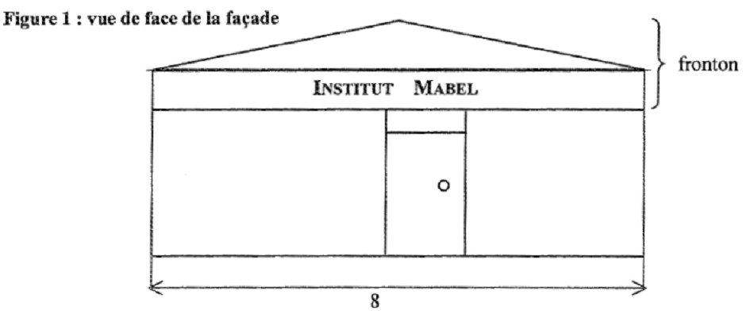

Figure 2 : vue de face du fronton
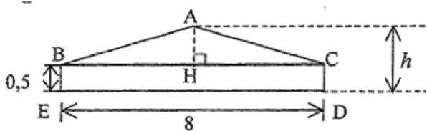
Le fronton, figure 2, se compose :
- d’un rectangle BDCE :
de longueur ED = BC = 8 m.
de largeur BE = CD = 0,5 m.
- d’un triangle ABC isocèle de base BC

Certaines contraintes doivent être respectées :
- la « hauteur maximale » h du fronton ne doit pas dépasser 1,35 m ;
- l’« aire totale » du fronton doit être comprise entre 7 m² et 8 m².

Le but de cet exercice est de déterminer si le modèle de fronton proposé est conforme aux contraintes.

- La longueur de la pente AB est 4,08 m.

Calculer la valeur arrondie à 0,1 m de la hauteur AH de la partie triangulaire.

- a) Calculer la hauteur totale h du fronton.

  - La contrainte « hauteur maximale » est-elle respectée ?

- a) Calculer l’aire totale du fronton.

On rappelle : l’aire d’un triangle est : A =

b) La contrainte « aire totale » est-elle respectée ?

- En conclusion, ce modèle de fronton peut-il être choisi ? Justifier la réponse à l’aide d’une phrase.

EXERCICE 2 : Etude des ventes des produits (3 points)

Madame Bel voudrait savoir si les ventes des produits « crèmes et vernis »sont rentables avant de prévoir des aménagements intérieurs.

Après avoir noté les montants des ventes sur une semaine, elle peut dresser le tableau suivant :

Montant des  dépenses en euros | Nombre de  clientes
[0 ; 20[ | 3
[20 ; 40[ | 24
[40 ; 60[ | 45
[60 ; 80[ | 6
Total | 78

- On fait l’approximation suivante : dans chaque classe, les montants des dépenses en euros sont égaux au centre de classe.

Remarque : dans cette question, seuls les résultats sont demandés, les calculs intermédiaires ne sont pas exigés.

  - Calculer la valeur arrondie à l’euro de la moyenne de cette série.

  - Calculer la valeur arrondie à l’euro de l’écart type σ de cette série.

- Exploitation des résultats précédents :

Les ventes des produits « crèmes et vernis » sont rentables si la moyenne des ventes est au minimum de 40 € par semaine, avec un écart type de 15€ au maximum.

Déduire des questions précédentes si les ventes de produits « crèmes et vernis » sont rentables. Justifier la réponse à l’aide d’une phrase.

EXERCICE 3 : Intérieur de l’institut (8 points)

Lors des aménagements, Madame Bel désire placer le comptoir « ventes » afin que la « surface disponible » derrière celui-ci correspondant à la partie hachurée sur la figure 3 ci-dessous soit la mieux appropriée pour elle.

Elle souhaite donc connaître à quelle distance x de la façade elle doit placer l’extrémité du comptoir, indiqué sur le plan par la lettre « A », selon la figure simplifiée ci-dessous.
La figure 3 n’est pas à l’échelle. Les cotes sont en mètres.

Figure 3 : plan de la surface d’accueil de l’institut

Les deux premières parties sont indépendantes.

Partie A : calcul d’aire

- calculer l’aire de la « surface disponible » dans le cas particulier où x = 3

- Montrer, dans le cas général où la valeur de x n’est pas donnée, que l’aire de la « surface disponible » s’exprime par la relation : A(x) = 0,5x² + 5x – 4,5.

Partie B : étude d’une fonction numérique.

On considère la fonction f définie sur l’intervalle [1 ; 6] par f(x) = -0,5x² + 5x – 4,5.

- Calculer f’(x) où f’ est la dérivée de la fonction f.

- Résoudre l'équation f'(x) = 0

- Compléter le tableau de variation de la fonction f sur l'intervalle [1 ; 6] situé en annexe 1 page 7/8, à rendre avec la copie.

- Compléter le tableau de valeurs situé en annexe 1 page 7/8.

5) Compléter la courbe représentative de la fonction f sur l'annexe 1 page 7/8.
Unités graphiques : 2 cm pour 1 m sur l'axe des abscisses,
1 cm pour 1 m² sur l'axe des ordonnées.

6) Résoudre graphiquement l'équation f(x) = 7,7.
Laisser apparents les traits permettant cette résolution.

Partie C : Exploitation des résultats précédents.

- A quelle(s) distance(s) AM de la façade Madame Bel peut-elle placer l'extrémité «A» du comptoir « ventes » pour disposer d'une « surface disponible » de 7,7 m² ? Répondre par une phrase.

- L'extrémité « A » du comptoir doit rester contre le mur. Quelle distance AM choisir, pour que le « comptoir ventes » soit le plus éloigné possible de la porte d'entrée, avec une « surface disponible » de 7,7 m² ?

SCIENCES PHYSIQUES (5 POINTS)

EXERCICE 4 : Electricité (3 points)

Pour un soin sur une cliente, vous devez utiliser un appareil à désincrustation.
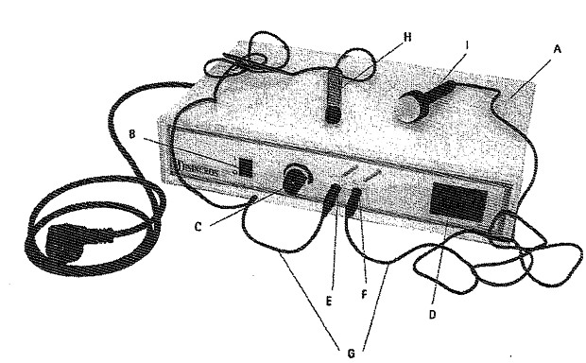
- Sur la plaque signalétique de cet appareil, on trouve les indications suivantes :

220 - 230 V 50 Hz

Compléter le tableau figurant annexe 2 page 8/8

- Le disjoncteur différentiel de l'installation électrique du salon d'esthétique porte les indications suivantes:

10 – 45 A ; 500 mA

a) Quel est le rôle d'un disjoncteur différentiel?
b) Que représente l'indication « 45 A »?

- Lors d'une mauvaise manipulation, on constate l'apparition d'un courant de fuite d'intensité 75 mA.

a) Le disjoncteur différentiel ne s'est pas déclenché. Expliquer à l'aide d'une phrase pourquoi il ne s'est pas déclenché.

b) A l'aide du tableau donné en annexe 2 page 8/8, quel effet percevrait l'esthéticienne en utilisant cet appareil dans ces conditions ?

EXERCICE 5 : Chimie (2 points)

Le pH d'un détergent est pH = 12.

- Ce détergent est-il acide, neutre ou basique ? Justifier votre réponse par une phrase.

- On rappelle que pH = -log[H₃O⁺].
Quelle est la concentration en ion [H₃O⁺]?

- Ce détergent doit être utilisé à raison d'un volume de détergent pour 4 volumes d'eau.
Il faut préparer 25 litres de solution prête à l'emploi.
Calculer en litres :
a) le volume de détergent pur qu'il faut mélanger.
b) le volume d'eau qu'il faut mélanger.

ANNEXE 1
à rendre avec la copie
Tableau de variation :

x | 1 6
Signe de f’(x)
Variation de f

Tableau de valeurs :

x | 1 | 2 | 3 | 4 | 5 | 6
f(x)

Représentation graphique de la fonction f :

ANNEXE 2
à rendre avec la copie

Données | 220 – 230 V | 50 Hz
Grandeur mesurée
Unité de mesure écrite en entier

